2023年度

攀枝花市仁和区金江镇人民政府
单位决算

目录

公开时间：2024年9月20日

第一部分 单位概况 2
一、 主要职责 3
二、机构设置 3
第二部分 2023年度部门决算情况说明 4
一、收入支出决算总体情况说明 4
二、收入决算情况说明 5
三、支出决算情况说明 6
四、财政拨款收入支出决算总体情况说明 7
五、一般公共预算财政拨款支出决算情况说明 7
六、一般公共预算财政拨款基本支出决算情况说明 14
七、财政拨款“三公”经费支出决算情况说明 14
八、政府性基金预算支出决算情况说明 16
九、国有资本经营预算支出决算情况说明 16
十、其他重要事项的情况说明 17
第三部分 名词解释 19
第四部分 附件 24
第五部分 附表 25
一、收入支出决算总表 25
二、收入决算表 25
三、支出决算表 25
四、财政拨款收入支出决算总表 25
五、财政拨款支出决算明细表 25
六、一般公共预算财政拨款支出决算表 25
七、一般公共预算财政拨款支出决算明细表 25
八、一般公共预算财政拨款基本支出决算表 25
九、一般公共预算财政拨款项目支出决算表 25
十、政府性基金预算财政拨款收入支出决算表 25
十一、国有资本经营预算财政拨款收入支出决算表 25
十二、国有资本经营预算财政拨款支出决算表 25
十三、财政拨款“三公”经费支出决算表 25

第一部分 单位概况

主要职责

攀枝花市仁和区金江镇幅员面积110.97平方公里，全镇辖4个行政村，46个村民小组、4个城市社区。政府下设办公室等各基层站所，功能设施齐全，2023年底在职人员共46名，其中公务员24名，行政工勤5名，事业人员17名，代管公务员1名，代管参公人员3名。主要职能是认真宣传、贯彻党和国家的路线、方针、政策和法律、法规，执行上级党组织和国家行政机关的决定、命令和指示；履行好宪法和法律赋予的职责和义务；保证党和国家的路线、方针、政策和法律、法规在本镇的贯彻落实。负责本镇、村、企业党的建设和村民委员会建设；负责搞好本镇党员、干部的党风廉政建设和政务、村务公开工作；负责领导本镇群团组织和民兵武装的工作；负责指导、协调管理本镇各事业单位工作，负责搞好本镇的文化、体育、教育、卫生、科技、信息、广播、电影、电视、司法、民政、户籍、社会治安、劳动保障、民族、宗教等项工作；抓好财政、金融和税费征收协调工作等。

二、机构设置
攀枝花市仁和区金江镇人民政府下属非独立核算单位0个，其中行政单位0个，参照公务员法管理的事业单位0个，其他事业单位4个。主要包括：攀枝花市仁和区金江镇便民服务中心、攀枝花市仁和区金江镇农业农村服务中心、攀枝花市仁和区金江镇移民安置服务中心、攀枝花市仁和区金江镇宣传文化旅游服务中心。

第二部分 2023年度部门决算情况说明

一、收入支出决算总体情况说明
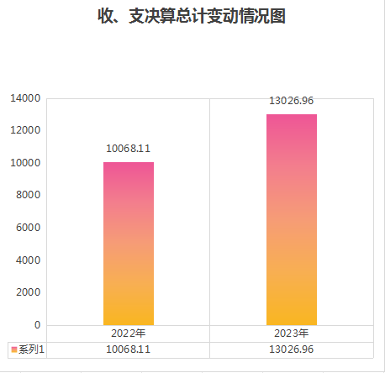
2023年度收、支总计均为13026.96万元。与2022年度相比，收、支总计各增加2958.85万元，增长29.38%。主要变动原因是征地拆迁移民安置项目支出增加。
（图1：收、支决算总计变动情况图）（柱状图）

二、收入决算情况说明

2023年度本年收入合计13026.96万元，其中：一般公共预算财政拨款收入12835.4万元，占98%；政府性基金预算财政拨款收入100.66万元，占0.77%；国有资本经营预算财政拨款收入90.91万元，占0.07%；上级补助收入0万元，占0%；事业收入0万元，占0%；经营收入0万元，占0%；附属单位上缴收入00万元，占0%；其他收入0万元，占0%。
（图2：收入决算结构图）（饼状图）

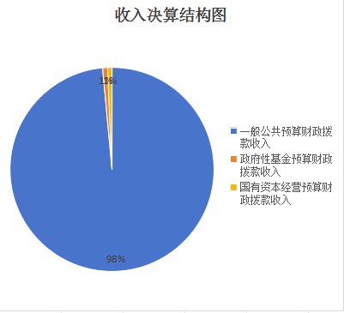

三、支出决算情况说明

2023年度本年支出合计13026.96万元，其中：基本支出1058.45万元，占8%；项目支出11968.48万元，占92%；上缴上级支出0万元，占0%；经营支出0万元，占0%；对附属单位补助支出0万元，占0%。
（图3：支出决算结构图）（饼状图）
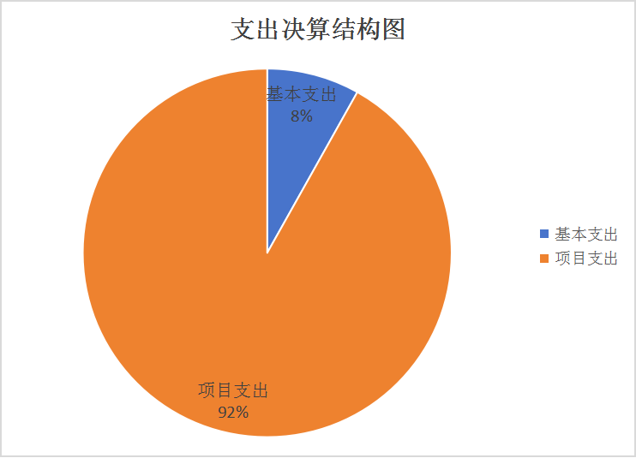

四、财政拨款收入支出决算总体情况说明
2023年度财政拨款收、支总计均为13026.96万元。与2022年度相比，财政拨款收、支总计各增加2958.85万元，增长29.38%。主要变动原因是征地拆迁移民安置项目支出增加。
（图4：财政拨款收、支决算总计变动情况）（柱状图）
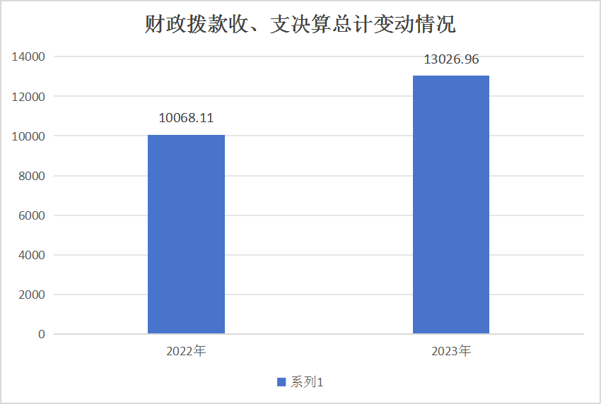

五、一般公共预算财政拨款支出决算情况说明

（一）一般公共预算财政拨款支出决算总体情况
2023年度一般公共预算财政拨款支出12835.4万元，占本年支出合计的98.53%。与2022年度相比，一般公共预算财政拨款支出增加4675.04万元，增长57.28%。主要变动原因是是征地拆迁移民安置项目支出增加。
（图5：一般公共预算财政拨款支出决算变动情况）（柱状图）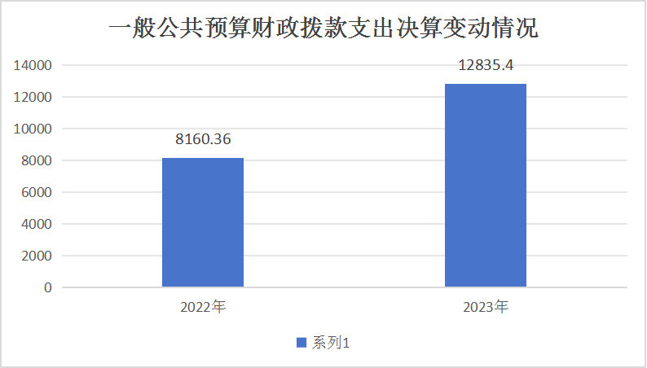

（二）一般公共预算财政拨款支出决算结构情况
2023年度一般公共预算财政拨款支出12835.4万元，主要用于以下方面:一般公共服务支出1345.28万元，占10.48%；公共安全支出6.2万元，占0.04%；文化旅游体育与传媒支出6.5万元，占0.05%；社会保障和就业支出689.52万元，占5.37%；卫生健康支出91.79万元，占0.72%；节能环保支出5万元，占0.04%；城乡社区支出6546.07万元，占51%；农林水支出3798.12万元，占29.59%；交通运输支出225.82万元，占1.76%；住房保障支出85.55万元，占0.67%；灾害防治及应急管理支出35.55万元，占0.28%。
（图6：一般公共预算财政拨款支出决算结构）（饼状图）
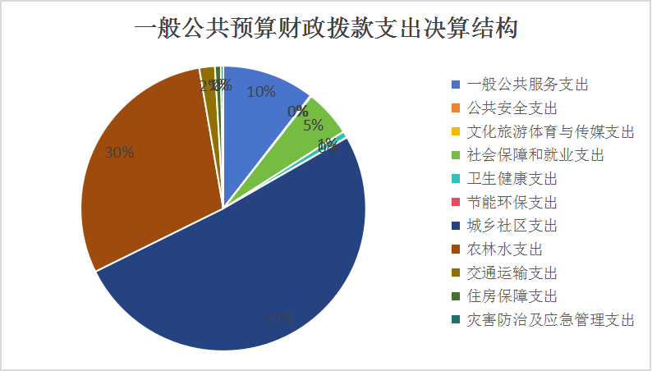

（三）一般公共预算财政拨款支出决算具体情况

2023年度一般公共预算支出决算数为12835.4，完成预算100%。其中：
1.一般公共服务（类）政府办公厅（室）及相关机构事务（款）行政运行（项）: 支出决算为477.98万元，完成预算100%。
2.一般公共服务（类）政府办公厅（室）及相关机构事务（款）行政运行（项）: 支出决算为244.74万元，完成预算100%。
3.一般公共服务（类）政府办公厅（室）及相关机构事务（款）其他政府办公厅（室）及相关机构事务支出（项）: 支出决算为491.35万元，完成预算100%。
4.一般公共服务（类）统计信息事务（款）其他统计信息事务支出（项）: 支出决算为0.66万元，完成预算100%。
5.一般公共服务（类）民族事务（款）其他民族事务支出（项）: 支出决算为10.48万元，完成预算100%。
6.一般公共服务（类）组织事务（款）其他组织事务支出（项）: 支出决算为0.89万元，完成预算100%。
7.一般公共服务（类）宣传事务（款）其他宣传事务支出（项）: 支出决算为15.69万元，完成预算100%。
8.一般公共服务（类）市场监督管理事务（款）其他市场监督管理事务（项）: 支出决算为0.54万元，完成预算100%。
9.一般公共服务（类）其他一般公共服务支出（款）其他一般公共服务支出（项）: 支出决算为102.95万元，完成预算100%。
10.公共安全支出（类）公安（款）一般行政管理事务（项）: 支出决算为3.2万元，完成预算100%。
11.公共安全支出（类）其他公共安全支出（款）其他公共安全支出（项）: 支出决算为3万元，完成预算100%。
12.文化旅游体育与传媒支出（类）文化和旅游（款）其他文化和旅游支出（项）: 支出决算为2.4万元，完成预算100%。
13.文化旅游体育与传媒支出（类）其他文化旅游体育与传媒支出（款）其他文化旅游体育与传媒支出（项）: 支出决算为4.1万元，完成预算100%。
14.社会保障和就业支出（类）民政管理事务（款）其他民政管理事务支出（项）: 支出决算为447.57万元，完成预算100%。
15.社会保障和就业支出（类）行政事业单位养老支出（款）行政单位离退休（项）: 支出决算为38.38万元，完成预算100%。
16.社会保障和就业支出（类）行政事业单位养老支出（款）事业单位离退休（项）: 支出决算为8.75万元，完成预算100%。
17.社会保障和就业支出（类）行政事业单位养老支出（款）机关事业单位基本养老保险缴费支出（项）: 支出决算为97.73万元，完成预算100%。
18.社会保障和就业支出（类）行政事业单位养老支出（款）机关事业单位职业年金缴费支出（项）: 支出决算为21.23万元，完成预算100%。
19.社会保障和就业支出（类）抚恤（款）死亡抚恤（项）: 支出决算为23.32万元，完成预算100%。
20.社会保障和就业支出（类）其他社会保障和就业支出（款）其他社会保障和就业支出（项）: 支出决算为52.54万元，完成预算100%。
21.卫生健康支出（类）行政事业单位医疗（款）行政单位医疗（项）: 支出决算为29.13万元，完成预算100%。
22.卫生健康支出（类）行政事业单位医疗（款）事业单位医疗（项）: 支出决算为21.12万元，完成预算100%。
23.卫生健康支出（类）行政事业单位医疗（款）公务员医疗补助（项）: 支出决算为22.8万元，完成预算100%。
24.卫生健康支出（类）其他卫生健康支出（款）其他卫生健康支出（项）: 支出决算为18.75万元，完成预算100%。
25.节能环保支出（类）其他节能环保支出（款）其他节能环保支出（项）: 支出决算为5万元，完成预算100%。
26.城乡社区支出（类）城乡社区管理事务（款）其他城乡社区管理事务支出（项）: 支出决算为6302万元，完成预算100%。
27.城乡社区支出（类）城乡社区公共设施（款）其他城乡社区公共设施支出（项）: 支出决算为13.99万元，完成预算100%。
28.城乡社区支出（类）城乡社区环境卫生（款）城乡社区环境卫生（项）: 支出决算为104.08万元，完成预算100%。
29.城乡社区支出（类）其他城乡社区支出（款）其他城乡社区支出（项）: 支出决算为126万元，完成预算100%。
30.农林水支出（类）农业农村（款）病虫害控制（项）: 支出决算为1万元，完成预算100%。
31.农林水支出（类）农业农村（款）防灾减灾（项）: 支出决算为6.65万元，完成预算100%。
32.农林水支出（类）农业农村（款）对高校毕业生到基层任职补助（项）: 支出决算为3.32万元，完成预算100%。
33.农林水支出（类）农业农村（款）其他农业农村支出（项）: 支出决算为93.3万元，完成预算100%。
34.农林水支出（类）林业和草原（款）林业草原防灾减灾（项）: 支出决算为103.38万元，完成预算100%。
35.农林水支出（类）林业和草原（款）其他林业和草原支出（项）: 支出决算为75.22万元，完成预算100%。
36.农林水支出（类）水利（款）水利工程运行与维护（项）: 支出决算为22万元，完成预算100%。
37.农林水支出（类）水利（款）其他水利支出（项）: 支出决算为160.73万元，完成预算100%。
38.农林水支出（类）巩固脱贫攻坚成果衔接乡村振兴（款）其他巩固脱贫攻坚成果衔接乡村振兴支出（项）: 支出决算为115.59万元，完成预算100%。
39.农林水支出（类）其他农林水支出（款）其他农林水支出（项）: 支出决算为3216.93万元，完成预算100%。
40.交通运输支出（类）公路水路运输（款）其他公路水路运输支出（项）: 支出决算为225.82万元，完成预算100%。
41.住房保障支出（类）保障性安居工程支出（款）公共租赁住房（项）: 支出决算为16万元，完成预算100%。
42.住房保障支出（类）住房改革支出（款）住房公积金（项）: 支出决算为69.55万元，完成预算100%。
43.灾害防治及应急管理支出（类）其他灾害防治及应急管理支出（款）其他灾害防治及应急管理支出（项）: 支出决算为35.55万元，完成预算100%。

六、一般公共预算财政拨款基本支出决算情况说明
2023年度一般公共预算财政拨款基本支出1058.48万元，其中：
人员经费971.54万元，主要包括：基本工资203.95万元、津贴补贴122.38万元、奖金159.66万元、伙食补助费0万元、绩效工资124.48万元、机关事业单位基本养老保险缴费97.73万元、职业年金缴费21.23万元、其他社会保障缴费75.36万元、其他工资福利支出24.96万元、离休费0万元、退休费0万元、抚恤金23.32万元、生活补助42.58万元、医疗费补助5.99、奖励金0万元、住房公积金69.55万元、其他对个人和家庭的补助支出0万元等。
公用经费86.94万元，主要包括：办公费14.58万元、印刷费0万元、咨询费0万元、手续费0万元、水费1.09万元、电费3.67万元、邮电费1.49万元、取暖费0万元、物业管理费0万元、差旅费9.51万元、因公出国（境）费用0万元、维修（护）费0万元、租赁费0万元、会议费0万元、培训费0万元、公务接待费0万元、劳务费0万元、委托业务费0万元、工会经费11.68万元、福利费5.54万元、公务用车运行维护费9.07万元、其他交通费26.32万元、税金及附加费用0万元、其他商品和服务支出3.97万元、办公设备购置0万元、专用设备购置0万元、信息网络及软件购置更新0万元、其他资本性支出0万元等。

七、财政拨款“三公”经费支出决算情况说明

（一）“三公”经费财政拨款支出决算总体情况说明
2023年度“三公”经费财政拨款支出决算为9.07万元，完成预算100%，较上年度减少2.09万元，下降18.5%。决算数与预算数持。

（二）“三公”经费财政拨款支出决算具体情况说明
2023年度“三公”经费财政拨款支出决算中，因公出国（境）费支出决算0万元，占0%；公务用车购置及运行维护费支出决算9.07万元，占100%；公务接待费支出决算0万元，占0%。具体情况如下：
（图7：“三公”经费财政拨款支出结构）（饼状图）
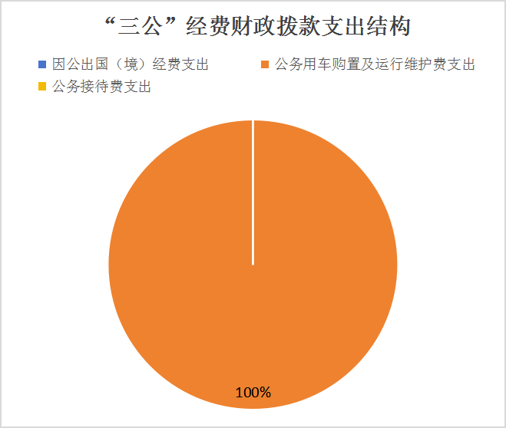
- 因公出国（境）经费支出0万元，完成预算0%。全年安排因公出国（境）团组0次，出国（境）0人。因公出国（境）支出决算比2022年度增加0万元，增长0%。
2.公务用车购置及运行维护费支出9.07万元,完成预算100%。公务用车购置及运行维护费支出决算比2022年度增减少9.07万元，下降18.5%。主要原因是厉行节约运行成本减少公务用车运行维护费用。
其中：公务用车购置支出0万元。全年按规定更新购置公务用车0辆，其中：轿车0辆、金额0万元，越野车0辆、金额0万元，载客汽车0辆、金额0万元。截至2023年12月31日，单位共有公务用车4辆，其中：轿车2辆、越野车2辆、载客汽车0辆。
公务用车运行维护费支出9.07万元。主要用于保障机关各部门运行等所需的公务用车燃料费、维修费、过路过桥费、保险费等支出。

3.公务接待费支出0万元，完成预算0%。其中：
国内公务接待支出0万元。国内公务接待0批次，0人次（不包括陪同人员），共计支出0万元。
外事接待支出0万元。外事接待0批次，0人次（不包括陪同人员），共计支出0万元。

八、政府性基金预算支出决算情况说明
2023年度政府性基金预算财政拨款支出100.66万元，其中100万元用于安宁钛材项目拆迁安置补偿资金、0.66万元是水管体制改革及山洪灾害防治市级补助资金。

九、国有资本经营预算支出决算情况说明
2023年度国有资本经营预算财政拨款支出90.91万元，主要用于国有企业退休人员社会化管理补助。

十、其他重要事项的情况说明

（一）机关运行经费支出情况
2023年度，攀枝花市仁和区金江镇人民政府机关运行经费支出86.94万元，比2022年度减少10.38万元，下降11%。主要原因是厉行节约，压减运行成本，减少支出。

（二）政府采购支出情况
2023年度，金江镇人民政府政府采购支出总额0万元，其中：政府采购货物支出0万元、政府采购工程支出0万元、政府采购服务支出0万元。授予中小企业合同金额0万元，占政府采购支出总额的0%，其中：授予小微企业合同金额0万元，占政府采购支出总额的0%。

（三）国有资产占有使用情况
截至2023年12月31日，金江镇人民政府共有车辆4辆，其中：主要领导干部用车1辆、机要通信用车1辆、应急保障用车1辆、其他用车1辆，其他用车主要是用于保障各部门用车。单价50万元以上通用设备0台（套），单价100万元以上专用设备（不含车辆）0台（套）。

（四）预算绩效管理情况
根据预算绩效管理要求，本单位在2023年度预算编制阶段，组织对征地拆迁安置农民生活费、租房费等73个项目开展了预算事前绩效评估，对73个项目编制了绩效目标，预算执行过程中，选取50个项目开展绩效监控，组织对50个项目开展绩效自评，绩效自评表详见第四部分附件。

第三部分 名词解释

1.财政拨款收入：指单位从同级财政部门取得的财政预算资金。
2.事业收入：指事业单位开展专业业务活动及辅助活动取得的收入。
3.经营收入：指事业单位在专业业务活动及其辅助活动之外开展非独立核算经营活动取得的收入。

4.其他收入：指单位取得的除上述收入以外的各项收入。
5.使用非财政拨款结余：指事业单位使用以前年度积累的非财政拨款结余弥补当年收支差额的金额。
6.年初结转和结余：指以前年度尚未完成、结转到本年按有关规定继续使用的资金。
7.结余分配：指事业单位按照会计制度规定缴纳的所得税、提取的专用结余以及转入非财政拨款结余的金额等。
8、年末结转和结余：指单位按有关规定结转到下年或以后年度继续使用的资金。
9.一般公共服务（类）政府办公厅（室）及相关机构事务（款）行政运行（项）：指行政单位（包括实行公务员管理的事业单位）的基本支出。
10.一般公共服务（类）政府办公厅（室）及相关机构事务（款）事业运行（项）：指事业单位的基本支出，不包括行政单位（包括实行公务员管理的事业单位）后勤服务中心，医务室等附属事业单位。
11.一般公共服务（类）政府办公厅（室）及相关机构事务（款）其他政府办公厅（室）及相关机构事务支出（项）：指其他政府办公厅（室）及相关机构事务支出。
12.一般公共服务（类）其他一般公共服务支出（款）其他一般公共服务支出（项）：指一般公共服务支出以外的其他一般公共服务支出。
13.公共安全支出（类）其他公共安全支出（款）其他公共安全支出（项）:指其他用于公共安全方面的支出。
14.文化旅游体育与传媒支出（类）文化和旅游（款）其他文化和旅游支出（项）:指其他用于文化和旅游方面的支出。
15.社会保障和就业（类）民政事务管理（款）其他民政事务管理支出（项）:指其他用于民政管理事务的支出。
16.社会保障和就业（类）行政事业单位养老支出（款） 行政单位离退休（项）: 指行政单位（包括实行公务员管理的事业单位）开支的离退休经费。
17.社会保障和就业（类）行政事业单位养老支出（款） 机关事业单位基本养老保险缴费支出（项）:指机关事业单位实施养老保险制度由单位缴纳的基本养老保险费支出。
18.社会保障和就业（类）抚恤（款）死亡抚恤（项）:指按规定用于烈士和牺牲、病故人员家属的一次性和定期抚恤金以及丧葬补助费。
19.社会保障和就业（类）其他社会保障和就业支出（款）其他社会保障和就业支出（项）:指其他用于社会保障和就业方面的支出。
20.城乡社区（类）城乡社区管理服务（款）其他城乡社区管理事务支出（项）:指其他用于城乡社区管理事务方面的支出。
21.农林水（类）农业农村（款）其他农业农村支出（项）:指其他用于农业农村方面的支出。
22.农林水（类）林业和草原（款） 森林资源培育（项）:指育苗（种）、造林、抚育、退化林修复、义务植树以及生物质能源建设等方面的支出。

23.农林水（类）林业和草原（款） 林业草原防灾减灾
（项）：指用于病虫害等有害生物灾害、森林草原防火、野生动物疫病灾害等方面的支出。
24.农林水（类）水利（款） 其他水利支出（项）:指其他用于水利方面的支出。
25.农林水（类）农村综合改革（款） 对村民委员会和村党支部的补助（项）:指各级财政对村民委员会和村党支部的补助支出，以及支持建立县级基本财力保障机制安排的村级组织运转奖补资金。
26.住房保障支出（类）住房改革支出（款）住房公积金（项）:指行政事业单位按人力资源和社会保障部、财政部规定的基本工资和津贴补贴以及规定比例为职工缴纳的住房公积金。
27.灾害防治及应急管理支出（类）森林消防事务（款）其他森林消防事务支出（项）:指其他用于森林消防方面的支出。
28.其他支出（类）其他支出（款）其他支出（项）:指其他不能划分到具体功能科目中的支出项目。
29.基本支出：指为保障机构正常运转、完成日常工作任务而发生的人员支出和公用支出。
30.项目支出：指在基本支出之外为完成特定行政任务和事业发展目标所发生的支出。
31.经营支出：指事业单位在专业业务活动及其辅助活动之外开展非独立核算经营活动发生的支出。
32.“三公”经费：指单位用财政拨款安排的因公出国（境）费、公务用车购置及运行费和公务接待费。其中，因公出国（境）费反映单位公务出国（境）的国际旅费、国外城市间交通费、住宿费、伙食费、培训费、公杂费等支出；公务用车购置及运行费反映单位公务用车车辆购置支出（含车辆购置税）及租用费、燃料费、维修费、过路过桥费、保险费等支出；公务接待费反映单位按规定开支的各类公务接待（含外宾接待）支出。
33.机关运行经费：为保障行政单位（含参照公务员法管理的事业单位）运行用于购买货物和服务的各项资金，包括办公及印刷费、邮电费、差旅费、会议费、福利费、日常维修费、专用材料及一般设备购置费、办公用房水电费、办公用房取暖费、办公用房物业管理费、公务用车运行维护费以及其他费用。

第四部分 附件

部门预算项目支出绩效自评表（2023年度）

第五部分 附表

一、收入支出决算总表

二、收入决算表

三、支出决算表

四、财政拨款收入支出决算总表

五、财政拨款支出决算明细表

六、一般公共预算财政拨款支出决算表

七、一般公共预算财政拨款支出决算明细表

八、一般公共预算财政拨款基本支出决算表

九、一般公共预算财政拨款项目支出决算表

十、政府性基金预算财政拨款收入支出决算表

十一、国有资本经营预算财政拨款收入支出决算表

十二、国有资本经营预算财政拨款支出决算表

十三、财政拨款“三公”经费支出决算表

